XX银行新一代国际结算系统
需求规格说明书
结售汇
V 1.0.0
作者：XX
2014年7月8日

文档修订记录 | Outstanding Issues
版本编号 | 变化状态 | 简要说明 | 修订日期 | 变更人 | 批准日期 | 批准人
V1.0.0 | A | 文档创建 | 2014-07-08 | XX

说明：
版本编号栏中填入版本编号或者更改记录编号。
变化状态分为三种状态：A——增加；M——修改；D——删除。
在简要说明栏中填写变更的内容和变更的范围。
表中所有日期格式为：YYYY-MM-DD。
目 录
引言 4
1.1 定义 4
1.2 文档范围 4
1.3 功能列表 4
1.4 参考资料 4
1.5 输入项字段定义说明 4
1.6 页面流转和界面布局规则 6
1.6.1 页面流转和布局风格 6
1.6.2 页面表单配置规则 7
1.6.3 公共菜单与按钮说明 8
1.6.4 清算类型说明 8
1.6.5 数字类型栏位说明 8
2 手工结售汇 9
2.1.1 手工结汇 9
2.1.2 手工售汇 14
2.1.3 手工套汇 18
2.1.4 自身手工结汇 22
2.1.5 自身手工售汇 25
2.1.6 自营手工套汇 29

引言

定义
【对名词、术语进行定义】

文档范围
【对产品覆盖进行描述】

功能列表
模块名称 | 交易名称 | 备注
手工结售汇 | 手工结汇
手工结售汇 | 手工售汇
手工结售汇 | 手工套汇
手工结售汇 | 手工划转

参考资料
序号 | 名称 | 文件编号 | 发表日期 | 出版单位

输入项字段定义说明
1: 输入项字段类型说明
V(n) 表示字符型，其中N表示字符长度
N(n,m) 表示数字类型,其中n表示总长度,m 表示保留小数位数
D 表示日期型，日期格式统一为’YYYY-MM-DD’
T 表示日期时间，格式为‘YYYY-MM-DD HH:MM:SS’

常用字段定义标准：
序号 | 业务字段类型描述 | 定义长度
 | SWIFTCODE,大额支付行号 | V(20)
 | 名称 | V(200)
 | 地址 | V(200)
 | 名称地址 | V(200)
 | 账号 | V(34)
 | 核心客户号 | V(32)
 | 国结产生的业务编号 | V(16)
 | 外围系统编曲号或合同号 | V(32)
 | 是与否等简单下拉列表值,统一定义为三位长度，便于后续扩展 | V(3)
 | 币种,国家号码 | V(3)
 | 手机，电话号，传真号 | V(40)
 | 国结系统产生的内部编号（如银行编号， 客户编号等） | V(10)
 | 金额 | N(18,2)
 | 汇率,利率 | N(18,8)
 | 所有不带时分秒的日期 | D
 | 带时分秒的日期 | T

2: 输入项字段M/O/P 说明
M 表示必填项
O 表示选输项，即可以输入也可以不输入，如果有输入的话应该遵循字段录入规则
P 表示保护项
MO 表示是否必需根据条件变化，当某个条件为真时必需，反之则不是必输

3: 输入项字段数据来源说明
系统生成 : 一般适应于业务参号和ID字段
手工录入 : 一般适应于名称，地址，发票，金额等栏位字段
选择 : 一般适应于下拉列表选择或RADIO,CHECKBOX等
查询引入 : 一般适应于客户号码，银行SWIFTCODE等栏位的查询,即通过查询赋值
模板引入 : 一般适应于通过此栏位做模板查询引入，比如通过信用证副本号,相当于查询
系统带出 ： 一般适应于后续交易带出前述交易的一些主要栏位值，比如信用证到单交易中显示信用证金额，币种等，这些栏位一般都是保护项[MOP=P]。

页面流转和界面布局规则

页面流转和布局风格
所有交易的页面流转和界面布局风格应一致，风格如下图：
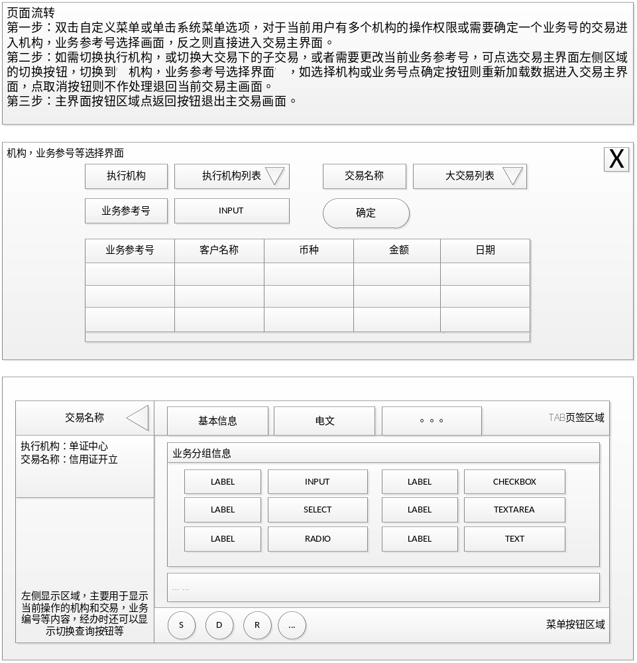

页面表单配置规则
1： 表单字段统一以每行四列的方式布局。
2： 对于表单字段较多的交易，应将所有字段集中分组管理，将意义或功能相同或相近的字段组织在一起，形成分组。
如开证交易中的开证申请人，受益人信息可以分组放在一起，开证日期币种，金额，信用证类型等分组放在一起。开证行，通知行等银行信息放在一起。
3：对于银行查询，客户查询等相关栏位信息应放在一起。如开证行SWIFTCODE,名称地址等应放在相近的位置。
4： 对于关键栏位或业务人员认为很重要的栏位应放在比较醒目前的位置，方便业务人员操作。
5： 业务ID,机构等重要栏位应放在表单的开头。

公共菜单与按钮说明
1：所有交易都采用统一风格的菜单配置，其中业务交易与参数交易因操作方式，功能等方面有较大的差异，其菜单列表有些差异，如一些业务中用到的查看会计分录在参数中就不需要出现。
经办公共按钮包括： 提交，保存，取消，退回，批量交易(重复交易)等
复核，授权公共按钮包括： 通过，打回，退回等

业务类交易按钮包括： 查看来报，报文预览，查看会计分录，查看面函,查看历史记录,交易帮助,查看余额，导入报文等
参数类交易按钮包括：交易帮助等。

2： 对于单个交易独有的一些按钮或菜单，可以通过运行时脚本注入的方式来达到个性化菜单展示和功能实现。

清算类型说明
当清算途径选择“外币清算”时，清算行的标签显示为账户行代码、账户行名称、账户行账号，并且只能查询账户行信息；
当清算途径选择 “境内外币”时，清算行的标签显示为清算行代码、清算行名称、清算行账号，并且只能查询境内外币清算行信息；
当清算类型选择“大额”时，清算行的标签显示为大额行代码、大额行名称、大额行账号，并且只能查询大额支付行信息。

数字类型栏位说明
对于输入描述中的字段类型为数字N(n,m),当初始值为空时应默认赋零(0)。

手工结售汇

手工结汇

交易描述
即期手工结汇(以下简称结汇)是指银行按交易成交时的外币兑人民币的相应买入价买入机构付相应人民币的业务。
支持从银行内部划转账号扣取，入账至银行内部划转帐。

柜员操作
本交易由具有结汇经办权限的柜员操作。
系统需支持本交易能多级授权。

交易发起方式
本交易发起方式有：手工发起 。

界面布局与菜单按钮
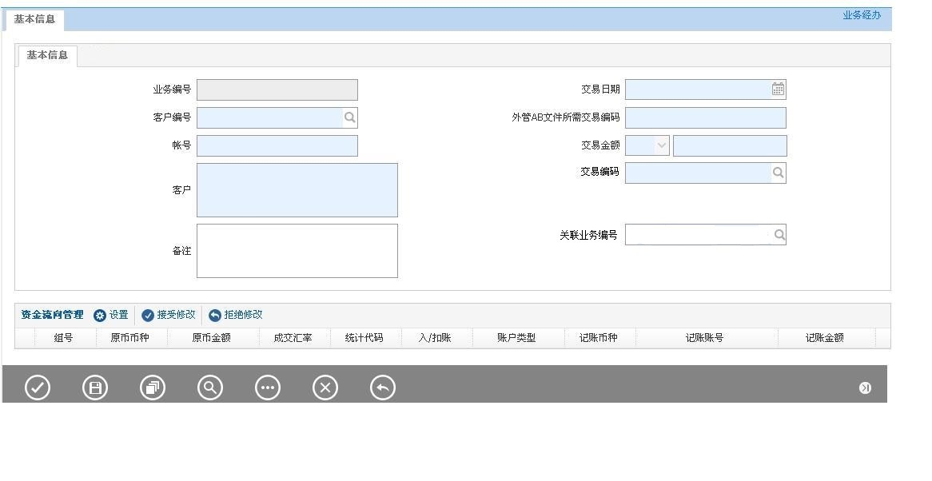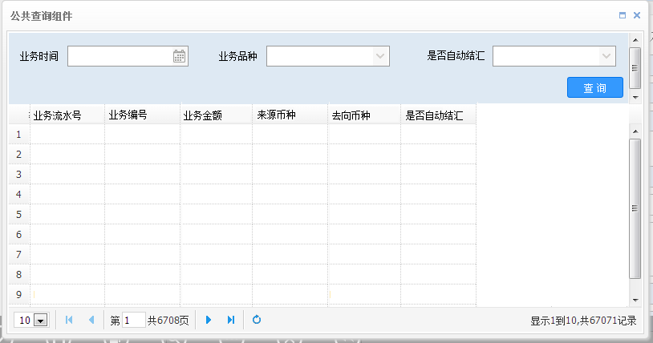

输入描述
序号 | 本地名称 | 英文名称 | 类型 | M/O/P | 数据来源 | 描述
 | 业务编号 |  | V(16) | P | 系统生成 | 唯一性
 | 交易日期 |  | D | M | 手工选择 | 默认当前日期
 | 客户编号 |  | V(10) | M | 查询引入 | 系统参数
 | 账号 |  | V(34) | M | 手工选择/  查询引入 | 详见交易控制
 | 交易币种 |  | V(3) | M | 查询引入
7 | 交易金额 |  | N(18,2) | M | 查询导入/  查询引入
8 | 交易编码 |  | V(16) | M | 手工选择 | 交易编码，用于申报页面赋值
8 | 客户 |  | V(34) | M | 手工录入/  查询引入
9 | 备注 |  | V(300) | O | 手工录入
10 | 关联业务编号 |  | V(16) | O | 手工录入
11 | 资金流向 |  |  | MO | 组件

交易控制

账号
- 账号包含客户账和银行内部划转帐号，客户账由选择的客户编号自动带出,银行内部划转账号由账号性质带出。
- 如果该客户没有相应币种的客户账，可以选择银行内部划转帐号进行结汇处理。

关联业务编号
- 点击查询按钮进入查询界面
- 查询关联的业务品种包含：汇入汇款、手工划转、汇入汇款后续解付、出口收汇、托收收汇。
- 查询条件：
业务时间
业务品种
是否自动结汇，默认”否”

输出描述

面函
无

报文
无。

申报
外汇账户结汇基本信息申报栏位赋值说明：
申报栏位 | 交易赋值栏位 | 备注
申报号码 |  | 业务系统自动生成
银行业务编号 | 业务编号 | 业务系统自动生成
结汇申请人主体类型 | 业务对象 | 对公赋值C  对私居民赋值D  对私非居民赋值F
结汇申请人组织机构代码 |  | 客户信息企业组织机构代码
结汇申请人个人身份证件号码 |  | 客户信息证件号栏位
结汇申请人名称 | 客户名称
外汇账户账号 | 账号名称
人民币账户账号 | 资金流向结汇账号
人民币收款人名称 | 客户名称
人民币账户开户行 |  | 人民币账户开户行，有人民币账户时必填
结汇金额 | 交易金额
币别 | 交易币种
汇率 |  | 结汇汇率
外汇账户结汇管理信息申报栏位赋值说明：
申报栏位 | 交易赋值栏位 | 备注
申报号码 |  | 业务系统自动生成
外汇局批件号/备案表号/业务编号
交易编码 | 交易编码
结汇用途
结汇详细用途
填报人 |  | 客户信息联系人
填报人电话 |  | 客户信息联系人电话
申报日期 |  | 默认系统时间

手续费
无。

会计分录
借：客户账 外币
或借：暂收账户 外币
贷：代客即期结售汇 外币
借：代客即期结售汇 人民币
贷：客户账 人民币
或贷：暂收账户 人民币

边界描述
本交易产生的账务信息需要发送到核心系统进行处理。

其它
无

手工售汇

交易描述
即期手工售汇(以下简称售汇)是指银行按交易成交时的外币兑人民币卖出价卖给机构外汇，并收取相应人民币的业务。
支持从银行内部划转账号扣取，入账至银行内部划转帐。

柜员操作
本交易由具有售汇经办权限的柜员操作。
系统需支持本交易能多级授权。

交易发起方式
本交易发起方式有：手工发起。

界面布局与菜单按钮
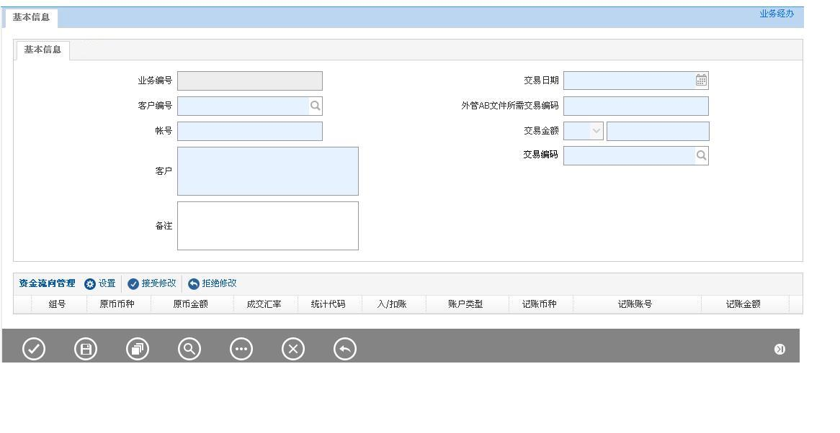

输入描述
序号 | 本地名称 | 英文名称 | 类型 | M/O/P | 数据来源 | 描述
 | 业务编号 |  | V(16) | P | 系统生成 | 唯一性
 | 交易日期 |  | D | M | 手工选择 | 默认当前日期
 | 客户编号 |  | V(10) | M | 查询引入 | 系统参数
 | 账号 |  | V(34) | M | 手工选择 | 详见交易控制
 | 交易币种 |  | V(3) | M | 查询引入
 | 交易金额 |  | N(18,2) | M | 查询导入
 | 交易编码 |  | V(16) | M | 手工选择 | 交易编码，用于申报页面赋值
 | 客户 |  | V(34) | M | 查询引入
 | 客户编号 |  |  | M | 查询引入
 | 资金流向 |  |  | MO | 组件

交易控制

账号
- 账号包含客户账和银行内部划转帐号，客户账由选择的客户编号自动带出。
- 如果该客户没有相应币种的客户账，可以选择银行内部划转帐号进行售汇处理。

输出描述

面函
无。

报文
无。

申报
外汇账户购汇基本信息申报栏位赋值说明：
申报栏位 | 交易赋值栏位 | 备注
申报号码 |  | 业务系统自动生成
银行业务编号 | 业务编号 | 业务系统自动生成
购汇申请人主体类型 | 业务对象 | 对公赋值C  对私居民赋值D  对私非居民赋值F
购汇申请人组织  机构代码 |  | 客户信息企业组织机构代码
购汇申请人个人身份证件号码 |  | 客户信息证件号栏位
购汇申请人名称 | 客户名称
人民币账户账号 | 资金流向账号
外汇账户账号 | 账号
外汇收款人名称 | 客户名称
外汇账户开户行 | 执行机构名称
购汇金额（人民币） | 交易金额
购汇币别 | 交易币种
汇率 |  | 售汇汇率
外汇账户购汇管理信息申报栏位赋值说明：
申报栏位 | 交易赋值栏位 | 备注
申报号码 |  | 业务系统自动生成
外汇局批件号/备案表号/业务编号
交易编码 | 交易编码
填报人 |  | 客户信息联系人
填报人电话 |  | 客户信息联系人电话
申报日期 | 默认系统时间

手续费
无。

会计分录
借：客户账 人民币
或借：暂收账户 人民币
贷：代客即期结售汇 人民币
借：代客即期结售汇 外币
贷：客户账 外币
或贷：暂收账户 外币

边界描述
本交易产生的账务信息需要发送到核心系统进行处理。

其它
无。

手工套汇

交易描述
套汇交易是指用一种可兑换外币兑换成另一种可兑换外币的业务。凡符合国家有关政策规定、在本行开立外汇账户、有正常外汇收支活动或自有外汇的企业，可向我行申请办理套汇交易。
支持手工录入套汇汇率，自动折算出套汇金额。
支持从银行内部划转账号扣取，入账至银行内部划转帐。

柜员操作
本交易由具有手工套汇经办权限的柜员操作。
系统需支持本交易能多级授权。

交易发起方式
本交易由具有对公套汇经办权限的柜员发起操作。

界面布局与菜单按钮
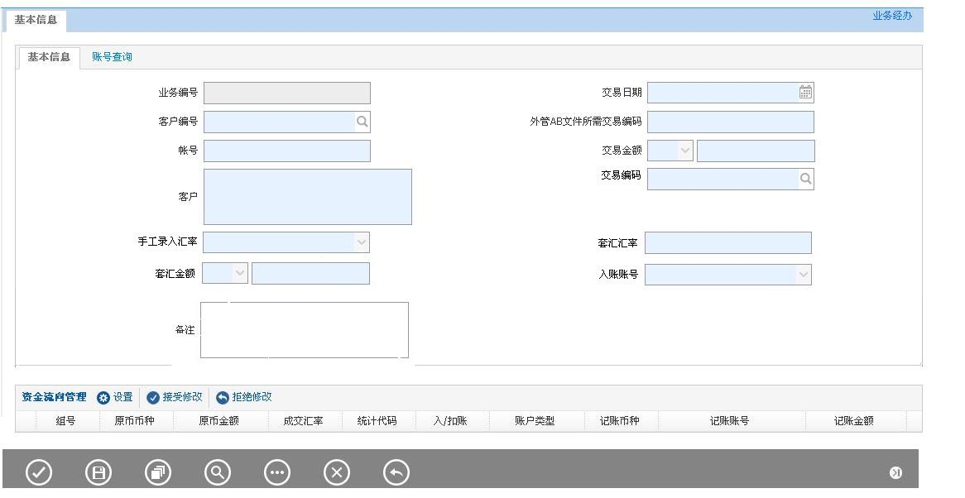

输入描述
序号 | 本地名称 | 英文名称 | 类型 | M/O/P | 数据来源 | 描述
 | 业务编号 |  | V(16) | P | 系统生成 | 唯一性
 | 交易日期 |  | D | M | 手工选择 | 默认当前日期
 | 客户编号 |  | V(10) | M | 查询引入 | 系统参数
 | 扣帐账号 |  | V(34) | M | 手工选择 | 详见交易控制
 | 交易币种 |  | V(3) | M | 查询引入
7 | 交易金额 |  | N(18,2) | M | 查询导入
8 | 客户 |  | V(34) | M | 查询引入
9 | 手工录入汇率 |  | V(1) | M | 手工选择 | YES/NO，YES代表需要手工录入套汇汇率，NO代表屏蔽套汇汇率、套汇币种、套汇金额、套汇账号。详见交易控制
10 | 套汇汇率 |  | N(18,2) | M | 手工输入 | 详见交易控制
11 | 套汇币种 |  | V(3) | M | 手工选择 | 详见交易控制
12 | 套汇金额 |  | N(18,2) | M | 手工输入 | 详见交易控制
13 | 套汇账号 |  | V(34) | M | 手工选择 | 详见交易控制
14 | 备注 |  | V(300) | O | 手工录入
15 | 资金流向 |  |  | MO | 组件

交易控制

账号
- 账号由选择的客户编号自动带出，包含客户账和银行内部划转账号。
- 如果该客户没有相应币种的客户账，可以选择银行内部帐进行套汇处理。

手工录入汇率
- 手工录入汇率为YES时，套汇汇率、套汇币种、套汇金额、套汇账号可见，并且是必输项，资金流向组件隐藏。
- 手工录入汇率为NO时，套汇汇率、套汇币种、套汇金额、套汇账号隐藏，资金流向组件可见。

套汇汇率/套汇币种/套汇金额/入账账号
- 套汇金额=交易金额*套汇汇率
- 入账账号由套汇币种带出，可自由选择。

资金流向
- 支持业务交易金额和资金流向金额通过交易币种和入账币种以实时牌价汇率的反推，若资金流向的入账金额通过反推后比交易金额少则出现一笔新的资金流向。

输出描述

面函

报文
无。

手续费
无。

会计分录
手工输入汇率账务分录：
借：客户账 外币
或借：暂收账户 外币
贷：外汇套汇 外币
借：外汇套汇 外币
贷：客户账 外币
或贷：暂收账户 外币

非手工输入汇率账务分录：
借：客户帐 外币
或借：暂收账户 外币
贷：外汇套汇 外币
借：外汇套汇 人民币
贷：外汇套汇 人民币
借：外汇套汇 外币
贷：客户帐 外币
或贷：暂收账户 外币

边界描述
本交易产生的账务信息需要发送到核心系统进行处理。

其它
无。

自身手工结汇

交易描述
即期自身手工结汇(以下简称结汇)是指银行按交易成交时的外币兑人民币的相应买入价买入机构付相应人民币的业务。
从银行内部划转账号扣取，入账至银行内部划转帐。

柜员操作
本交易由具有结汇经办权限的柜员操作。
系统需支持本交易能多级授权。

交易发起方式
本交易发起方式有：手工发起 。

界面布局与菜单按钮

输入描述
序号 | 本地名称 | 英文名称 | 类型 | M/O/P | 数据来源 | 描述
 | 业务编号 |  | V(16) | P | 系统生成 | 唯一性
 | 交易日期 |  | D | M | 手工选择 | 默认当前日期
 | 客户编号 |  | V(10) | M | 查询引入 | 系统参数，默认客户为我行信息，在客户信息表增加我行信息
 | 账号 |  | V(34) | M | 手工选择/  查询引入 | 详见交易控制
 | 交易币种 |  | V(3) | M | 查询引入
7 | 交易金额 |  | N(18,2) | M | 查询导入/  查询引入
8 | 交易编码 |  | V(16) | M | 手工选择
8 | 客户 |  | V(34) | M | 手工录入/  查询引入
9 | 备注 |  | V(300) | O | 手工录入
11 | 资金流向 |  |  | MO | 组件

交易控制

账号
- 账号包含银行内部划转帐号，银行内部划转账号由账号性质带出。
- 资金流向包含银行内部划转账号。

输出描述

面函
无

报文
无。

申报
无。

手续费
无。

会计分录
借：暂收账户 外币
贷：自身结售汇 外币
借：自身结售汇 人民币
贷：暂收账户 人民币

边界描述
本交易产生的账务信息需要发送到核心系统进行处理。

其它
无

自身手工售汇

交易描述
即期自身手工售汇(以下简称售汇)是指银行按交易成交时的外币兑人民币卖出价卖给机构外汇，并收取相应人民币的业务。
从银行内部划转账号扣取，入账至银行内部划转帐。

柜员操作
本交易由具有自身手工售汇经办权限的柜员操作。
系统需支持本交易能多级授权。

交易发起方式
本交易发起方式有：手工发起。

界面布局与菜单按钮

输入描述
序号 | 本地名称 | 英文名称 | 类型 | M/O/P | 数据来源 | 描述
 | 业务编号 |  | V(16) | P | 系统生成 | 唯一性
 | 交易日期 |  | D | M | 手工选择 | 默认当前日期
 | 客户编号 |  | V(10) | M | 查询引入 | 系统参数
 | 账号 |  | V(34) | M | 手工选择 | 详见交易控制
 | 交易币种 |  | V(3) | M | 查询引入
 | 交易金额 |  | N(18,2) | M | 查询导入
 | 交易编码 |  | V(16) | M | 手工选择
 | 客户 |  | V(34) | M | 查询引入 | 系统参数，默认客户为我行信息，在客户信息表增加我行信息
 | 客户编号 |  |  | M | 查询引入 | 系统参数，默认客户为我行信息，在客户信息表增加我行信息
 | 资金流向 |  |  | MO | 组件

交易控制

账号
- 账号包含银行内部划转帐号。
- 资金流向包含银行内部划转账号。

输出描述

面函
无。

报文
无。

申报
无。

手续费
无。

会计分录
借：暂收账户 人民币
贷：自身结售汇 人民币
借：自身结售汇 外币
贷：暂收账户 外币

边界描述
本交易产生的账务信息需要发送到核心系统进行处理。

其它
无。

自营手工套汇

交易描述
自营套汇交易是指用一种可兑换外币兑换成另一种可兑换外币的业务。凡符合国家有关政策规定、在本行开立外汇账户、有正常外汇收支活动或自有外汇的企业，可向我行申请办理套汇交易。
支持手工录入套汇汇率，自动折算出套汇金额。
从银行内部划转账号扣取，入账至银行内部划转帐。

柜员操作
本交易由具有自营手工套汇经办权限的柜员操作。
系统需支持本交易能多级授权。

交易发起方式
本交易由具有对公套汇经办权限的柜员发起操作。

界面布局与菜单按钮

输入描述
序号 | 本地名称 | 英文名称 | 类型 | M/O/P | 数据来源 | 描述
 | 业务编号 |  | V(16) | P | 系统生成 | 唯一性
 | 交易日期 |  | D | M | 手工选择 | 默认当前日期
 | 客户编号 |  | V(10) | M | 查询引入 | 系统参数，默认客户为我行信息，在客户信息表增加我行信息
 | 扣帐账号 |  | V(34) | M | 手工选择 | 详见交易控制
 | 交易币种 |  | V(3) | M | 查询引入
7 | 交易金额 |  | N(18,2) | M | 查询导入
8 | 客户 |  | V(34) | M | 查询引入 | 系统参数，默认客户为我行信息，在客户信息表增加我行信息
9 | 手工录入汇率 |  | V(1) | M | 手工选择 | YES/NO，YES代表需要手工录入套汇汇率，NO代表屏蔽套汇汇率、套汇币种、套汇金额、套汇账号。详见交易控制
10 | 套汇汇率 |  | N(18,2) | M | 手工输入 | 详见交易控制
11 | 套汇币种 |  | V(3) | M | 手工选择 | 详见交易控制
12 | 套汇金额 |  | N(18,2) | M | 手工输入 | 详见交易控制
13 | 套汇账号 |  | V(34) | M | 手工选择 | 详见交易控制
14 | 备注 |  | V(300) | O | 手工录入
15 | 资金流向 |  |  | MO | 组件

交易控制

账号
- 账号包含银行内部划转帐号，银行内部划转账号由账号性质带出。
- 资金流向包含银行内部划转账号。

手工录入汇率
- 手工录入汇率默认为YES时，套汇汇率、套汇币种、套汇金额、套汇账号可见，并且是必输项，资金流向组件隐藏。

套汇汇率/套汇币种/套汇金额/入账账号
- 套汇金额=交易金额*套汇汇率
- 入账账号由套汇币种带出，可自由选择。

资金流向
无。

输出描述

面函

报文
无。

手续费
无。

会计分录
手工输入汇率账务分录：
借：暂收账户 外币
贷：自营套汇 外币
借：自营套汇 外币
贷：暂收账户 外币

边界描述
本交易产生的账务信息需要发送到核心系统进行处理。

其它
无。

